Семья и семейные ценности.
классный час 1 сентября во 2 классе.

Цель: помочь учащимся осознать роль семьи, раскрыть отношения между членами семьи
Задачи:

1.Вместе с ребятами поразмышлять о составе семьи и взаимоотношениями между членами.
2 Используя словесные и аудиальные наглядные методы дать почувствовать значимость семьи .
3.Дать возможность задуматься над тем, что я могу сделать, чтобы семья была крепкой и счастливой.

Ход занятия.

1.Присоединение к теме.
- Послушайте отрывок из стихотворения и подумайте, о чём пойдёт речь на классном часе?
В семейном кругу мы с вами растём,
Основа основ- родительский дом.
В семейном кругу все корни твои ,
И в жизнь ты выходишь из семьи.
В семейном кругу мы жизнь создаем,
Основа основ - родительский дом.
- Правильно, сегодня мы будем говорить о семье. Что такое семья ?
( Дети высказывают своё мнение).
- Молодцы, семья- это дом, папа и мама, бабушка и дедушка, братик и сестричка, это любовь и забота, труд и радость , несчастья и печали, привычки и традиции.
Сегодня наш классный час предлагаю провести в виде устного журнала
" Семья".
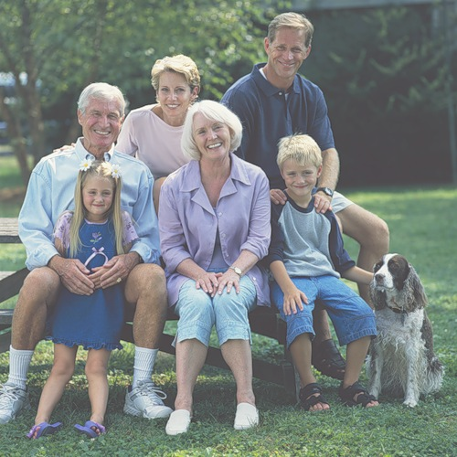
2.Основная часть.

1 страница
" Вся семья вместе, так и душа на месте"
- В каждом доме есть семейный альбом с фотографиями членов семьи- это близкие и дальние родственники, все те , кто дорог нашему сердцу.
Ребята. давайте познакомимся с вашими семьями.( Рассказы детей).
- Вы правы, у членов семьи очень много общего: дом, вещи, мебель, праздники, заботы, но у семьи есть ещё кое- что общее, отгадай те загадку.
И у мамы есть, и у папы есть,
И у меня есть, и у тебя есть,
Чтоб тебя знать, надо вслух назвать
.
- Фамилия.
- Слово фамилия заимствовано из латинского слова и означает" наследственное . семейное имя, переходящее от родителей детям.
Есть наука, которая изучает родственные связи человека, она называется
" генеалогия".
Фамилия показывает на твой род и передается по мужской линии , а отчество - на отца.
На мужчину возлагается ответственность за продолжение рода.
- Что обозначает выражение " Иваны не помнящие родства".
- Молодцы, надо жить так. чтобы нами гордились. помнить семейные традиции, проявлять интерес к своему роду. Я предлагаю вам расспросить о ваших предках дома., может кто- то попробует составить генеалогическое дерево.

Диагностика " Взаимоотношения в семье"
- Перед вами листы бумаги , немного сейчас порисуем.
- Нарисуйте в середине листа круглый стол , вокруг стола столько стульев, сколько членов семьи , у каждого стула нарисуй те ещё по одному стулу и один стул в стороне.( количество стульев в 2 раза больше, чем членов семьи и + 1 стул).Рассадите всех за стол.
- (По рисунку видно к кому ребёнок тянется в семье, если ребёнок рисует себя или другого члена семьи на отдельном стуле, то это показывает на проблемы у ребенка с этим человеком).
- Открываем 2 страницу нашего журнала.


2 страница
"Ворота стоят на двух столбах, а дом на двух головах"
- В каждом государстве есть главный человек. Кто он?
-А кто в семье главный.?
- Испокон веков считалось, что главой семьи является муж и отец. Он был опорой, кормильцем семьи. Женщине отводилась роль домохозяйки, хранительницы очага. Теперь женщина занимается не только домашними делами , но и работает.
- Как вы думаете, семья должна жить , как ей захочется, или по какому- то закону?
- Как называется главный закон страны?
- Чтобы регулировать отношения между государством и семьей, между родителями и детьми, существует Семейный кодекс.( показать , можно зачитать несколько статей).Государство помогает семьям в воспитании детей.
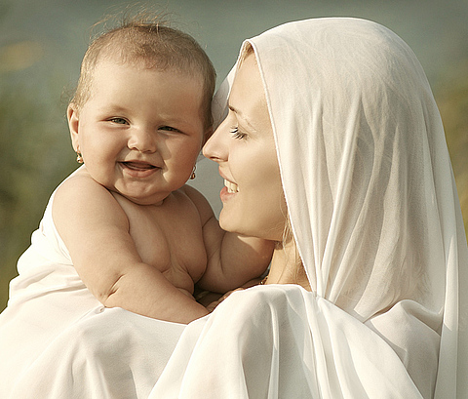

3 страница
" Не та мать , которая родила, а та, которая сердцем наградила"
- Есть ещё одна нить , связывающая все поколение- это мать, мама.
Всё самые дорогие святыни названы и озарены этим именем, потому что с ним связано и само понятие жизнь.
Мама! Какое великое слово!.Мать дает жизнь своему ребенку. Мать волнуется и печалится , чтобы ребенок был здоров . сыт , счастлив. Мать- это окно в мир! Она помогает ребенку понять красоту мира. В её сердце никогда не гаснет любовь!.
- А как вы должны относиться к маме.
- Послушай те стихотворение " Маме" ( Егорова М.)
Утро начинается, мама просыпается,
И улыбкой маминой утро наполняется.
Тёплыми ладонями мама вас согреет,
Добрыми словами грусть- печаль развеет.
Почему так часто вредность в нас брыкается?
" Не хочу, не буду!"- это называется.
Мы ведь знаем , мамочка, ты всегда права.
И" прости, пожалуйста"-вновь звучат слова.
Как на небе солнышко, как в саду листва,
Как вода живая, мама нам важна!
- Объясните пословицу" Ребёнок учится тому, что видит у себя в дому: родители пример ему".- Как вы помогаете своим родителям?
Вырастить ребёнка - не просто вырастить тело, а сотворить дух, подобный себе. Выстроить храм души, не загубив его завистью, эгоизмом , дать небесную чистоту, не просто. И вот мама затеплит лампадку и перед образом Спасителя и Божией Матери молится долго и жарко.
Молитва за детей
О Пресвятая Владычице Дево Богородице, спаси и сохрани
под кровом Твоим моих чад, всех отроков, отроковиц и младенцев.
Укрой их ризою Твоего материнства, соблюди их встрахе Божиеми послушании родителям,
умоли Господа моего и Сына Твоего, да дарует им полезное ко спасению их.
Вручаю их материнскому смотрению Твоему, яко Ты еси Божественный покров
рабам Твоим.
- Мать и отец дали тебе жизнь , как вы должны относиться к родителям?
( Мнения детей)
- Именно об этом говорит Господь в своей заповеди: "Чти отца и матери твою, и благо тебе будет и да долговечен будешь на земле"
- А что значит почитать родителей?
- Правильно : в детстве - их слушаться , в молодости- советоваться, в зрелом возрасте- заботиться .
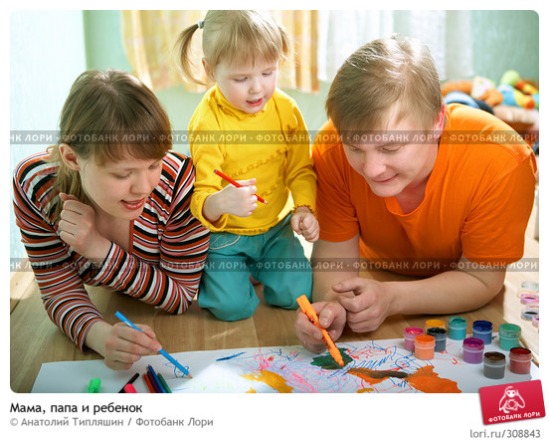

4 страница
" Не нужен клад , коли в семье лад"
Возьмите листы и обведите свою ладошку. Нам каждом пальчике напишем букву слова семья. Какие качества должны быть, чтобы семья была крепкой и счастливой?
- Послушайте легенду.
- В давние времена жила одна семья, в ней царили мир, любовь, согласие. Молва об этом долетела до правителя тех мест, и он спросил у главы семьи: " Как вам удаётся жить, никогда не ссорясь, не обижая друг друга? Старец взял бумагу и написал на ней что-то. Правитель посмотрел и удивился : на листе было написано сто раз одно и тоже слово - " понимание".
- Вы запишите свои мнения .( Любовь , доверие, уважение, понимание , взаимопомощь и т. д).
3. Заключительная часть.
- Вот и перелистали с вами журнал " Семья".
- А сейчас встанем в круг, передавая сердечко скажем, а какие семейные традиции я бы взял в свою семью, когда вырасту.
- Спасибо всем.

